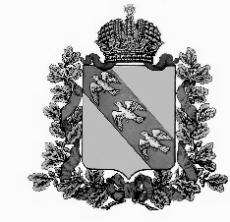

АДМИНИСТРАЦИЯ

БЕРЕЗНИКОВСКОГО СЕЛЬСОВЕТА

РЫЛЬСКОГО РАЙОНА КУРСКОЙ ОБЛАСТИ

П О С Т А Н О В Л Е Н И Е

от | 07.03.2025г. | № | 10

О прекращении полномочий Главы
Березниковского сельсовета Рыльского района

В соответствии с Федеральным законом от 06.10.2003 №131-ФЗ «Об общих принципах организации местного самоуправления в Российской Федерации», частью 5 статьи 31 Устава муниципального образования «Березниковский сельсовет» Рыльского района Курской области, решением Собрания депутатов от 05.03.2025г №163
ПОСТАНОВЛЯЕТ:
Прекратить полномочия Главы Березниковского сельсовета И.П.Цыганкова с 07 марта 2025года в связи с истечением срока полномочий Главы Березниковского сельсовета.
Постановление вступает в силу со дня его подписания

Глава Березниковского сельсовета
Рыльского района А.П.Прокудина

